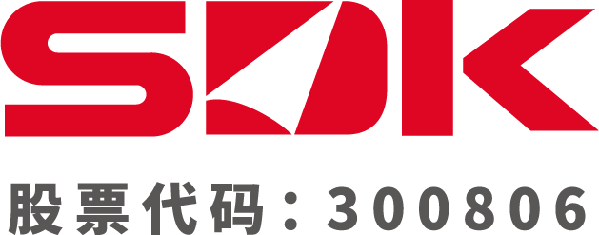

江苏斯迪克新材料科技股份有限公司

社会责任报告

编制：朱天杰
批准：马宇

2025年 1 月

前言
本公司出具的社会责任报告，是依据国家有关社会责任方面的法律法规、规章及相关行业质量标准、规范等进行编制。报告中关于公司社会责任履行情况是对公司现状的真实反映，本公司对报告内容的客观性负责，对相关论述和结论真实性负责。
报告范围：
本报告的组织范围为江苏斯迪克新材料科技股份有限公司。本报告描述了2024年1月1日至2024年12月31日期间，公司在社会责任方面的措施和取得的绩效等。
报告发布形式：
本公司每年定期发布一次社会责任报告，本报告以PDF电子文档形式通过网络向社会公布，欢迎下载阅读并提出宝贵意见。公司希望通过本报告的发布来吸收利益相关方的意和建议，获得改进机会，以推进社会责任与公司发展战略、运营管理的融合发展。

一、公司简介
江苏斯迪克新材料科技股份有限公司（股票代码：300806，以下简称“斯迪克”）成立于2006年，总部位于江苏省泗洪县经济开发区，是国家专精特新“小巨人”企业和江苏省“筑峰强链”企业，也是江苏省“1650”产业集群中高端新材料领域的核心企业。公司深耕新材料领域19年，专注于胶粘剂、光学膜及功能性涂层复合材料的研发、生产与销售，构建起以1个现代化制造基地为核心、3个研发中心为支撑、7个营销中心及12个海内外分支机构联动的全球网络。凭借自主研发的高分子材料聚合、涂层配方优化、功能结构设计及精密涂布等核心技术，斯迪克已经发展成为全球领先的综合性功能性涂层材料解决方案供应商。
公司主要产品包括功能性薄膜材料、电子级胶粘材料、热管理复合材料、薄膜包装材料和高分子聚合材料五大类。其中，功能性薄膜材料、电子级胶粘材料和热管理复合材料主要用于实现消费电子产品内外部电子器件的相关功能，例如应用于智能手机、平板电脑、笔记本电脑、智能手环等产品的保护、固定、电磁屏蔽、电气绝缘、热量管理等功能，以及智能手机触摸屏的防静电、防眩光、防指纹保护膜等材料。随着公司对新市场的持续投入和针对性产品的开发，产品应用领域不断扩展，目前已规模化应用于新能源汽车锂电池组件，以实现绝缘、阻燃、结构固定等功能。薄膜包装材料则主要用于商业包装领域，满足食品、轻纺等行业的产品包装需求。
经过持续的研发投入，截至2024年12月31日，公司在产品研发和生产工艺等方面共获授权专利344件（不含授权后已过期的专利），其中发明专利251件。凭借多年持续的研发投入形成的创新研发能力和可靠的产品品质，公司已与华为、宁德时代、特斯拉、Meta、三星、松下、中兴、OPPO、LG等国内外知名企业建立了长期稳定的合作关系。

二、组织架构及主要产品
（一）组织架构图
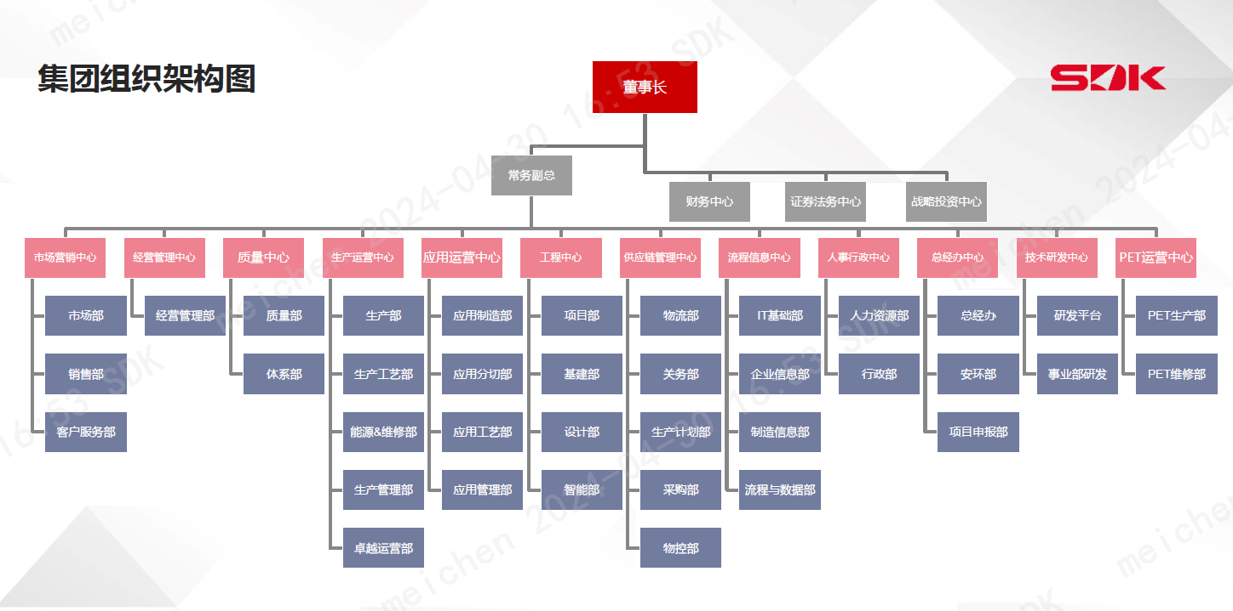

（二）主要产品和服务
公司的核心产品包括胶粘剂、光学膜及功能性涂层复合材料，广泛应用于光学显示器件、新能源汽车部件及微电子领域。产品覆盖智能手机、平板、车载终端、AR/VR设备等终端产品的精密组装环节，如触控模组贴合、柔性显示组件、动力电池电芯封装等场景，满足高洁净度、高精度及高可靠性要求。依托高分子材料聚合技术、涂层配方优化体系、精密涂布工艺以及功能结构创新设计四大核心技术能力，公司助力客户实现产品轻量化、薄型化、高性能化等个性化需求，并通过产业化应用加速新技术落地，持续推动终端用户体验升级。公司产品按照应用功能的不同，分为功能性薄膜材料、电子级胶粘材料、热管理复合材料、薄膜包装材料、高分子薄膜材料五大类：
按照应用功能的不同，公司产品分为功能性薄膜材料、电子级胶粘材料、热管理复合材料、薄膜包装材料、高分子聚合材料五大类:
1、功能性保护膜
功能性薄膜材料作为公司的核心传统优势产品线，覆盖抗蓝光膜、防爆膜、抗静电膜、增透膜、扩散膜等多类细分品类，广泛应用于智能手机、平板、笔记本电脑、车载终端及AR/VR设备等终端产品光学组件领域。凭借其高透光率、优异的附着力及环境稳定性等核心性能优势，产品已深度融入头部品牌客户供应链体系，成为其光学应用场景的关键材料解决方案。
种类 | 产品名称 | 产品图示 | 产品用途 | 应用场景
功能保护材料 | 抗油渍、防指纹保护膜、防眩光保护材料 |  | 手机、电脑、数控面板等各种光学显示装置的表面保护。 | 
功能保护材料 | 高透抗刮保护膜、抗静电保护膜 |  | 手机、电脑、家电的出货保护膜、制造过程中零部件的保护膜。 | 
精密保护材料 | 制造过程中用硅胶保护膜 |  | 手机、电脑、家电制造过程中保护，保护平面显示器的面板表面、触控式荧幕、手机、数码相机PDA面板，在使用中避免刮伤，达到保护荧幕面板的效果；  制造过程中零部件的保护；  电池干燥、注液、成型、检测等过程保护领域。 | 
精密保护材料 | PET保护膜
精密保护材料 | 改性PE基材保护膜、CPP保护膜
光学功能薄膜材料 | 光学级加硬薄膜 | 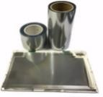 | 电子产品触控屏幕精密表面出货保护。 | 
光学功能薄膜材料 | 增亮膜 |  | 主要应用于液晶显示屏后的背光模组中，为增强显示效果的部件。 | 
标示材料 | 提示标签材料 | 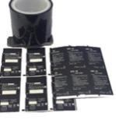 | 手机、电脑、家电内部电池等的提示标签。 | 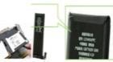
精密离型膜 | OCA离型膜 | 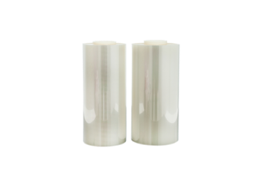 | OCA胶模切制程的保护、制程过程中作为承载膜和转移膜使用。 | 
精密离型膜 | MLCC离型膜 |  | 主要应用于MLCC（片式陶瓷电容）的生产。
精密离型膜 | 偏光片离型膜 |  | 主要应用于偏光片的生产。
2、电子级胶黏材料
电子级胶粘材料涵盖OCA光学胶、双面压敏胶、水胶、热熔胶、导电胶及屏蔽材料等核心产品，广泛应用于触控模组贴合工艺、柔性显示组件组装及精密电子元件贴装等关键制造环节。凭借其高洁净度、高精度与高可靠性等技术优势，已成为公司重点拓展的核心业务领域之一。
种类 | 产品名称 | 产品图示 | 产品用途 | 应用
光学级压敏胶制品 | OCA产品 |  | 用于屏幕显示玻璃之间的粘贴固定、断差弥补、提升显示亮度。 | 
光学级压敏胶制品 | 防蓝光OCA产品 |  | 通过平衡色调，调和数码产品屏幕显示光谱，避免近紫外蓝光对眼睛的伤害。 | 
光学级压敏胶制品 | OCA防爆膜 |  | 玻璃材料的防爆保护膜，与玻璃表面贴合后，提高强度防止破碎飞溅。
高性能压敏胶制品 | 超薄双面胶带产品、压纹PET双面胶、PET双面胶带 | 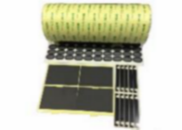 | 主要用于手机、电脑等电子产品内部零部件的胶粘和固定。 | 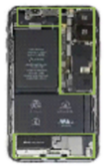
高性能压敏胶制品 | 热活化双面胶带 |  | 主要用于车载FPC板的永久固定，电池模组的组装固定。 | 
高性能压敏胶制品 | 可重工框胶 |  | 显示器边框的固定及重工。 | 
导电材料 | 导电胶带 | 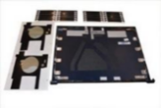 | 主要应用于手机、笔记本电脑、平板电脑等消费电子类产品内部电子器件的静电释放和电路导通。 | 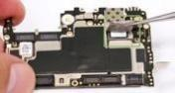
屏蔽材料 | 铝箔复合胶带 |  | 应用于精密电子产品，电脑通信，电线电缆，电子电池行业的电磁屏蔽。 | 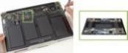
绝缘材料 | Nomex纸绝缘胶带、聚酰亚胺耐高温绝缘胶带、PET胶带 |  | 手机配件绝缘和锂锰电池绝缘包扎等高强度绝缘保护；线圈、变压器、马达等电器组件的包扎。 | 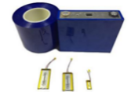
3、热管理复合材料
热管理复合材料是公司近年来战略聚焦的新兴业务方向，针对新能源汽车、储能电池等高热负载设备的关键部件需求，提供聚氨酯缓冲材料、石墨导热膜、结构胶及复合导热垫片等核心产品。该系列产品兼具优异的导热性能、缓冲吸能特性与可靠粘接功能，并已成功切入宁德时代、比亚迪及特斯拉等全球头部企业的核心供应链体系。
种类 | 产品名称 | 产品图示 | 产品用途 | 应用
人工石墨散热材料 | 人工石墨导热膜 |  | 手机、电脑电池散热。 | 
人工石墨散热材料 | 功能性复合导热材料 |  | 用于汽车玻璃除雾传感器与玻璃之间的导热。 | 
4、薄膜包装材料
薄膜包装材料兼具耐候性、可降解性及高阻隔性等核心性能，广泛应用于食品保鲜、药品防护、电器密封等高要求包装场景，通过功能属性与环保属性的有机整合，成为商业包装领域的可持续解决方案。多款产品已通过国际及国内权威绿色环保认证，充分体现了公司在材料创新与低碳实践中的行业引领地位。
产品名称 | 产品图示 | 产品用途
BOPP压敏胶带 | 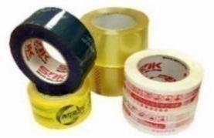 | 包装、捆绑、固定
5、高分子聚合材料
如基材膜、多层功能膜，强调机械性能稳定性、尺寸精度与界面匹配性，为后续功能涂布提供基础载体。
产品名称 | 产品图示 | 产品用途
PET 基材 |  | 公司布局“PET 基膜-离型膜-胶水-功能涂层材料”全产业链一体化，光学级PET 基材可广泛应用于光学级压敏胶制品、精密离型膜、感光干膜等产品。
预涂布 |  | 应用于 LCD 背光模组中光学复合膜，在线涂布可以有效增加附着力和光学性能。
高分子薄膜材料是以有机高分子聚合物为材料制成的薄膜。随着石油工业和科技的发展，高分子膜的应用领域不断扩大，由最初的包装膜发展到了智能高分子膜、高分子功能膜等。
公司提供的不仅是标准化产品，更以“客户导向+研发协同”为理念，为重点客户定制开发粘接结构、工艺路径与材料组合。斯迪克致力于构建从材料配方研发、中试打样、小批量验证到大规模生产的全流程服务能力，并提供定制化协同开发支持。公司深度参与客户研发前期介入，提供粘接方案设计、可靠性测试、封装工艺优化等技术服务，形成研发—生产——交付—反馈—再优化的闭环模式，提升客户满意度与粘性。

三、社会责任
（一）公司治理
1、公司不断完善组织治理机构，建立了科学的监控系统，定期评审高层领导的绩效，努力保证内外部审计独立性与有效性，有机协调企业与各相关方的利益，组织行为的管理责任。
（1）明确经营责任、道德责任和法律责任，公司根据《公司法》明确公司高级管理人员的责任、权利与义务，形成企业决策、执行和监督机构相互协调、相互制约的机制。公司定期对关键领导岗位进行监督、审计，促使高管人员肩负起忠实和勤勉义务，保证组织活动的合法性、规范性、有效性。
（2）落实财务责任，公司根据《会计法》等法律法规对投资项目审批、结算管理、成本核算、费用报销、应收账款管理等做出明确规定，从而健全了财务制度。公司财务负责人由公司董事会任命，并得到股东同意，保证财务的独立运作。财务向公司股东负责，为公司经营提供相关财务服务与支持，从理财与管财角度履行责任。
（3）确保经营管理透明及信息及时披露，公司严格按照信息披露制度要求，定期将财务变化、公司经营状况等信息和资料向执行董事和股东报告，保证公司经营的透明化。
（4）审计的独立性，公司董事和监事每年听取公司管理层关于公司各项营运情况的汇报，并就其关心的问题组织进行专项内部审计。公司定期委托专业会计师事务所进行财务审计，对经营过程进行严格监控，逐步建立了完善的内部监控体系，确保财务数据合法、准确、真实。
（5）股东及其他相关方利益的保护，公司一贯坚持诚信共赢的经营理念，着眼企业持续发展，依据《公司法》等法律法规，进行公司信用体系建设，积极维护各相关方利益。
1）股东利益的保护：为有效保护股东利益，定期对公司各高级管理人员职权行使、重大投资、财务收资和经济活动等组织行为进行监督、审计，保证公司活动的合法性、规范性、有效性。
2）员工利益的保护：公司认真贯彻执行《劳动法》和《劳动法实施细则》等国家相关法律法规，依法与所有员工签订劳动合同，并将涉及员工利益的基本报酬、工作时间、休假、劳动安全、社会保险与福利、职业培训等内容进行具体规定，有效维护了员工的合法权益。另外，公司定期向工会和员工代表通报公司的经营情况和其他相关信息，保证公司的运营透明度，以及员工的参与权、知情权等各项民主权利。
3）顾客及供应商利益的保护：公司以“专注、高效、超越、共享”为核心价值观，推动顾客满意度的不断提升；以产品创新和管理创新为保障，实现了体系支撑能力的逐步提升。多年来公开、公正地选择、评价供应商，切实开展效能、过程监督，对主要供应商积极提供信息数据和工作支持，与各供应商建立良好的合作伙伴关系，实现合作共赢。
4）其他相关利益的保护：公司依法纳税，积极投身环保、节能和社会公益事业，获得了政府、金融机构和广大社会大众的良好信誉和口碑。
2、对高层领导开展定期绩效评价，实现公司领导系统的持续改善
（1）对高层领导绩效的评价体系公司上级控股股东每年依据下达的经营计划和KPI考核表，对公司高层领导进行绩效考核和评价，评价方式主要采取高层领导述职和评价。评价维度包括战略目标完成情况、经营绩效、公司管理提升和团队培养等。绩效评价的结果决定高层领导的薪酬奖金、职务升迁。副总经理以下的中层领导由公司高层依据年度KPI指标进行评价考核。
（2）运用绩效评价结果改进领导系统效率根据绩效评价的结果，公司高层展开原因分析，设定改进行动计划。对于高层领导和领导班子存在的不足，公司会根据知识结构不完善，团队执行力缺乏、工作激情不足等不同原因分类，通过加强培训、调整领导团队等方法加以改进，以保证领导系统的有效性。
3、审计体系
（1）公司内审机制；公司董事和监事定期组织实施内部监督，对公司经营管理进行系统化、范化的审计；必要时对资金、采购、费用、合同等经营管理事项进行专项审计，审计负责人直接向公司股东负责，确保了审计人员的独立性和审计结果的客观性，对发现问题下达整改建议，并跟踪检查。通过内审制度的有效执行，公司管理日趋规范，各类经营风险得到有效控制。
（2）独立外部审计机构年度审计公司委托专业会计师事务所对本公司进行财务审计。财务审计机构都具备相应资质，具有相关专业的履职能力，与公司无关联利益。近年来审计结果显示，公司财务管理符合法规和相关方要求。
（二）人权和职工保护
1、公司自成立以来严格遵守《中华人民共和国劳动法》、《中华人民共和国劳动合同法》等劳动和社会保障方面的法律、法规和规章。实行劳动合同制，与所有员工按照《劳动合同法》的有关规定签订了《劳动合同》，并为员工提供 了社会保障计划。
目前，公司已根据国家及地方的有关规定，为员工缴纳了养老保险金、工伤保险金、医疗保险金、失业保险金、生育保险金和住房公积金。员工可享受法定休假、婚假、丧假、产假等带薪假期。公司和员工签订了劳动合同，并办理了社会保险。同时，员工享有外出参观学习、发放过节福利、防暑降温药品等福利。公司不断完善员工反映问题和诉求的渠道及处理机制。员工可通过电话、微信等渠道，反映他们遇到或可能发生的问题。公司高度重视员工申述事件，保证处理程序正当、依据明确、结果恰当，保障了员工的合法权益。公司通过各种方式，如节庆文体活动等，丰富员工的工作和业余生活，构造和谐工作环境，激发员工爱心、积极性和创造性，促进公司和谐发展。公司高层领导通过短信/微信平台、合理化建议、员工满意度调查、员工座谈会、下基层参加部门例会、娱乐活动、午餐会等形式，调查、了解员工意见和建议，获取员工满意度信息。相关投诉和建议问题由人力行政部负责跟踪督办，要求各相关职能部门在规定时间内进行处理。高层领导注重现场了解情况并在承诺时间内及时做出积极的反馈和处理。2023年公司员工满意度达到了预期目标。
2、公司已建立职业健康安全管理体系相关的手册和程序文件，在对危险源识别、评价和控制策划，职业健康安全管理目标策划，事件调查和处理，职业健康安全绩效评价等方面，充分保障了员工参与和协商的权利。
公司定期组织实施工作场所职业危害因素检测和职业病定期检测。公司全面实施了三级安全教育，定期实施环境和安全应急响应演练，设立了职业健康安全文化宣传栏，培育公司职业健康安全管理文化。公司自成立以来没有发生职业病伤害情况和严重安全生产事故。
3、公司根据岗位所要求的知识、经验、技能等情况，向员工提供同行业具有竞争力的薪酬福利。公司薪酬福利政策遵循“内部公平性、外部竞争性”原则。
（1）基本工资：根据员工岗位的贡献度、对组织的影响力、对知识要求以及工作环境危险性、市场水平等因素来综合确定，体现对员工基本价值、工作表现及贡献的认同。
（2）奖金：创造高绩效文化，将绩效和奖金相结合，有效保留和激励员工。奖金是对高绩效员工的额外奖励，根据个人和组织业绩综合评定。
（3）福利：福利是薪酬体系重要组成部分，是对员工生活的保障。包含：各类补贴（工龄补贴、通讯补贴、交通补贴、餐贴等）、“五险一金”（养老保险、医疗保险、失业保险、生育保险、工伤保险、住房公积金）、员工活动经费等。
（4）公司支持社会就业，并通过建立和不断完善员工招聘培训激励制度，为员工提供了公平的基于绩效的晋升空间和广阔的发展通道。从普通员工、技术岗位到管理岗位，给员工清晰的发展通预期，促进员工和公司共同成长，帮助员工实现更好发展。
（三）安全环保
环境保护公司自成立以来，始终坚持污染预防的环境保护理念，已建立并持续保持环境和能源管理体系，识别和收集有关环境管理的合规义务，并定期评价合规情况。公司的生产设施有关新改扩建活动，严格按环保三同时制度执行，投产项目已通过当地环保主管机构的验收。公司定期组织实施污染物排放监测，公司自成立以来没有发生环境污染事故。
（四）公平经营和消费者保护
1、诚信营销：自成立以来，公司坚持“客户、团队、创新、责任”的核心价值观，生产优质产品，对企业内部员工负责，对客户和消费者负责。在宣传中，公司实事求是，不夸大，不弄虚作假欺诈消费者，在市场上赢得了良好的口碑。
公司深知产品质量是企业生存和发展的根本，在市场竞争中具有决定性作用。为此，公司在生产的每个环节都设置了质检程序，由专业人员层层把关，确保不生产、不接收、不流出任何缺陷产品。在产品营销过程中，公司始终坚持以客户和消费者为中心，提供最合适的产品，杜绝任何欺骗行为，并积极回应各类产品疑问，力求给予最优解答。公司建立了完善的售后服务体系，员工始终秉持“产品售出即服务开始”的理念，全力提供周到服务。同时，公司高度重视客户反馈，由营销部负责收集意见并积极应对问题，及时提供解决方案，妥善处理退换货事宜，最大限度降低客户和消费者的损失。针对发现的问题，公司会迅速查找漏洞、落实整改，不断提升产品质量和服务水平。此外，公司定期开展顾客满意度调查，2023年调查结果达到预期目标。在合同管理方面，公司制度健全，签订合同充分考虑合作方权益，做到权责平衡、公平公正，并切实履行合同义务，除不可抗力或对方违约外，合同均按约执行。公司成立以来始终诚信履约，在业内赢得良好口碑，吸引了众多企业主动前来寻求合作。
2、清廉反腐：公司高度重视廉洁运营工作，在采购等敏感环节设置专人监督，建立透明操作模式，将工作内容置于员工监督之下，促使全员积极参与，在认识廉洁运营重要性的同时发挥监督管理作用；同时，公司将反腐败内容具体化，通过多种形式宣传反腐知识，提升员工反腐意识，从源头上杜绝腐败风气，措施如下：
（1）以机制促廉政。党员和干部带头进行廉政建设，并渗透到各项基层管理活动和市场化运营等每个环节。落实职工知情权，扩大职工参与权，保证党风廉政建设扎扎实实取得实效；
（2）以活动强意识。深入开展“廉洁从业宣教”活动，包括学廉洁知识、听廉政报告、观看廉洁警示片、廉洁竞赛答题等内容，增强领导人员的大局意识、宗旨意识、法纪意识和监督意识；
（3）以岗位树正气。强化“一岗双责”意识，有针对性地展开岗位廉洁教育，建立完善动态、立体式防控措施，切实杜绝违规违纪问题发生，营造风清气正、勤廉服务的良好氛围。
3、相关方合作：在价值链中促进社会责任公司严格履行供应商、经销商和服务合作伙伴选择评价的准则，公平考虑。相关方在质量、环境和职业健康安全等方面绩效和管理水平，选择合适的相关方合作。对合作公司定期评估相关方的绩效表现，基于公平公正公开的原则，促进供应链的优化，提升整体价值链的绩效。
4、产权保护：公司坚决遵守知识产权相关法律法规，并建立了严格的知识产权管理制度。除了向内部员工普及产权知识外，公司还积极响应市场号召，通过座谈会等不同形式向客户及公司合作伙伴宣传产权保护意识，通过自身积极影响推动市场产权保护进程。具体举措如：
（1）增强产权保护意识。既尊重他人识产权，也注重对自己产权的保护，通过与国际社会的通力合作，赢得中国企业和企业家的荣誉与尊严；
（2）完善公司自主创新机制，积极开展自主创新活动。只有大力开发具有自主产权的关键技术和核心技术，拥有行业更多的自主知识产权，才能摆脱受制于人的弱者地位，才能有经济竞争力以及受人尊重的国际影响力；
（3）在日常生产经营活动中，严格依法办事。不侵害他人的产权，不盗用他人的专利技术，不制造、不使用、不销售、不传播假冒产品，不盗用和仿造他人的商标、产品标识和外观设计；
（4）坚决与侵害他人产权的不法行为做斗争，积极举报涉及产权的违法行为，主动配合政府做好对产权违法行为的遏制、查处和打击工作；
（5）积极参与宣传保护产权的社会活动，与社会各界共同致力于产权事业的健康发展。认真履行与产权相关的社会责任，增强全社会产权保护意识，为切实推进我国产权保护事业的发展作出贡献。
（五）社区参与和发展
1、近五年公益支持：
序号 | 年度 | 公益支持领域 | 内容 | 投入资金（万元）
1 | 2020 | 教育 | 哈尔滨工业大学教育发展基金会 | 10
2 | 2020 | 教育 | 扶贫 100 群众助学捐款 | 10
3 | 2020 | 慈善 | 疫情防控捐赠面罩 | 1.6128
4 | 2020 | 慈善 | 疫情防控捐赠面罩 | 9.6768
5 | 2020 | 慈善 | 疫情防控捐赠面罩 | 1.9264
6 | 2020 | 慈善 | 疫情防控捐赠面罩 | 22.4
7 | 2020 | 慈善 | 疫情防控捐赠面罩 | 25.536
8 | 2020 | 慈善 | 疫情防控捐赠面罩 | 22.4
9 | 2020 | 慈善 | 疫情捐款 | 200
10 | 2020 | 慈善 | 2020年宿迁科学技术局1万扶贫捐款-捐款凭证 | 1
11 | 2021 | 慈善 | 河南郑州水灾捐款 | 100
12 | 2022 | 慈善 | 捐赠疫情防控物资 | 96
13 | 2022 | 慈善 | 江苏省妇女儿童福利基金会 | 10
14 | 2022 | 慈善 | 捐赠疫情防控物资 | 28.224
15 | 2023 | 慈善 | 河北涿州捐赠100万 | 100
16 | 2023 | 教育 | 圆梦助学 | 50
17 | 2023 | 教育 | 乡村发展基金会扶贫捐赠 | 10
18 | 2023 | 赞助 | 南京善跑体育科技有限公司赞助费 | 20
19 | 2023 | 教育 | 宿迁学院慰问 | 10.4
20 | 2023 | 教育 | 宿迁学院慰问 | 14.4
21 | 2023 | 教育 | 宿迁学院慰问 | 7.2
22 | 2023 | 教育 | 宿迁学院慰问 | 2.3279
23 | 2023 | 教育 | 宿迁学院慰问 | 2.5409
24 | 2024 | 扶贫 | 董沟社区基金 | 15
25 | 2024 | 慈善 | 江苏省妇女儿童福利基金会 | 15
26 | 2024 | 慈善 | 江苏省乡村发展基金会 | 10
27 | 2024 | 教育 | 助学基金 | 50
2、企业荣誉
名称 | 颁发单位 | 颁发日期
国家专精特新“小巨人”企业 | 国家工信部 | 2020.11
江苏省质量信用AAA企业 | 江苏省质量技术监督局 | 2021.03
江苏省院士工作站 | 江苏省科学技术厅 | 2021.07
江苏省企业技术中心 | 江苏省工业和信息化厅 | 2021.11
江苏省文明单位 | 江苏省精神文明建设指导委员会 | 2022.01
国家级知识产权示范企业 | 国家知识产权局 | 2022.09
江苏省创新型领军企业 | 江苏省科学技术厅 | 2022.09
江苏省重点培育和发展的国际知名品牌（2023-2025） | 江苏省商务厅 | 2023.08
江苏省省长质量奖提名奖 | 江苏省人民政府 | 2023.09
江苏省优秀企业 | 江苏省人民政府 | 2023.10
江苏精品 | 江苏省质量发展委员会、江苏省市监局 | 2023.10
江苏省健康企业 | 江苏省卫健委 | 2023.12
江苏省绿色工厂 | 江苏省工业和信息化厅 | 2023.12
江苏省工业互联网发展示范企业（标杆工厂类） | 江苏省工业和信息化厅 | 2023.03
全国五一劳动奖状 | 中华全国总工会 | 2024.04
全国科技工作者状况调查站点 | 中国科协创新战略研究院 | 2024.05
全国模范职工之家 | 中华全国总工会 | 2024.09
江苏省科学技术三等奖 | 江苏省人民政府 | 2024.10
报告结语
公司致力于为社会和谐发展贡献自身力量，公司将继续努力奋斗，诚信经营，承担起企业社会责任，为行业健康有序、又好又快发展贡献斯迪克力量！

